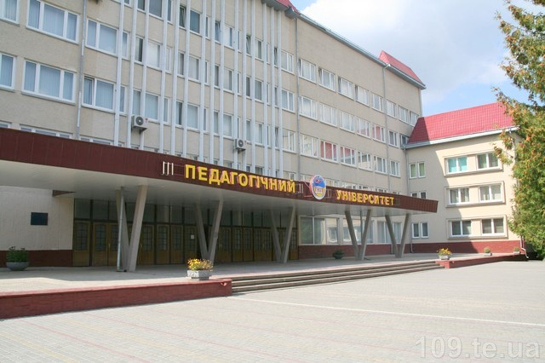
Адреса Оргкомітету конференції:
46027, м. Тернопіль, вул. Громницького 1а,
Тернопільський національний педагогічний університет
імені Володимира Гнатюка, історичний факультет.

Контактні телефони:
+38(0352) 53-59-01 (деканат історичного факультету),
+38(099) 243-75-59 (заступник декана історичного факультету з науково-дослідної роботи та міжнародного співробітництва, доктор історичних наук, професор Леся Алексієвець).

Електронні адреси:
history@tnpu.edu.ua.
lmalex@ukr.net.

Зразок оформлення заявки:
ЗАЯВКА
Прошу включити до програми та збірника матеріалів конференції доповідь
Прізвище, ім’я, по батькові (повністю у називному відмінку)
________________________________________________________________

Науковий ступінь, вчене звання, посада(повністю) ________________________________________________________________

Місце роботи____________________________________________________
Електронна адреса (обов’язково)___________________________________

Поштова адреса__________________________________________________

Секція наукової доповіді:__________________________________________

Тема наукової доповіді:___________________________________________

Контактний телефон______________________________________________

МІНІСТЕРСТВО ОСВІТИ І НАУКИ УКРАЇНИ
ІНСТИТУТ ІСТОРІЇ УКРАЇНИ НАН УКРАЇНИ
ТЕРНОПІЛЬСЬКИЙ НАЦІОНАЛЬНИЙ ПЕДАГОГІЧНИЙ УНІВЕРСИТЕТ ІМЕНІ ВОЛОДИМИРА ГНАТЮКА
ТЕРНОПІЛЬСЬКА ОБЛАСНА ДЕРЖАВНА АДМІНІСТРАЦІЯ
ТЕРНОПІЛЬСЬКА МІСЬКА РАДА
АКАДЕМІЯ ІМЕНІ ЯНА ДЛУГОША В ЧЕНСТОХОВІ
(РЕСПУБЛІКА ПОЛЬЩА)

ІНФОРМАЦІЙНИЙ ЛИСТ-ЗАПРОШЕННЯ
ШАНОВНІ КОЛЕГИ!
Запрошуємо Вас взяти участь у роботі Міжнародної науково-практичної конференції “Історична освіта і наука в сучасній Україні: стан, проблеми та перспективи розвитку”, присвячена 25-й річниці утворення історичного факультету ТНПУ ім. В. Гнатюка, яка відбудеться 30–31 травня 2018 року.

Планується робота секцій
за напрямами:
- Революційні процеси в Україні ХХ – початку ХХІ ст.
- Глобальна історія: теоретико-джерелознавчі аспекти, дискурси, осягнення.
- Актуальні проблеми історії, культури і освіти сучасної України.
- Аналітика суспільних процесів: філософські, соціально-економічні та історичні аспекти.
Конференція проходитиме 30–31 травня 2018 р. у конференц-залі ТНПУ ім. В. Гнатюка (кімн. 31), що розташована в адміністративному корпусі університету. Проїзд від залізничного вокзалу маршрутним таксі № 3, 16 до зупинки М. Кривоноса.
Реєстрація – 30 травня з 9.00 до 10.00 у фойє адміністративного корпусу університету.
Початок конференції – 10.00.
Мови конференції: українська, російська, англійська, польська.
Заявки щодо участі у конференції просимо надсилати до 15 травня 2018 р. із зазначенням теми доповіді та відомостей про автора (прізвище, ім’я, по батькові, науковий ступінь, учене звання, місце роботи, поштова та електронна адреса, контактний телефон).
Матеріали виступів обсягом до 15 сторінок надсилати в електронному вигляді або на компакт-диску разом з примірником друкованого тексту на адресу Оргкомітету до початку конференції або при реєстрації у день конференції 30 травня 2018 р. Передбачається видання матеріалів конференції у Міжнародному збірнику наукових праць, який видається змішаними мовами (українська, російська, англійська, польська) та індексується в міжнародних наукометричних базах даних: РИНЦ та IndexCopernicus.
Організаційний внесок 150 грн., який включає підготовку програми та сертифіката учасника конференції.
Вимоги до оформлення публікацій: у правому верхньому куті – ім’я та прізвище автора, далі у круглих дужках – населений пункт і країна; нижче у центрі великими літерами – назва статті; посилання на джерела і літературу оформляються у квадратних дужках, де перша цифра – номер джерела чи літератури, друга – номер сторінки. Поля: ліве – 30 мм, верхнє і нижнє – 20 мм, праве – 10 мм. Міжрядковий інтервал – 1,5. Список використаних джерел оформлений згідно з Національним стандартом України ДСТУ 8302:2015” Інформація та документація. Бібліографічне посилання. Загальні положення та правила складання.“ Текст в редакторі MS\Word Абзацний відступ – 1,5 см.
Дотримання усіх зазначених вимог обов’язкове.

